Магрупова Зульфия Мазгаровна – канд. экон. наук, доцент кафедры экономики ГОУ ВПО «Череповецкий государственный университет» (г. Череповец). E-mail: mzm68@mail.ru
Смирнов Дмитрий Сергеевич – аспирант кафедры экономики ГОУ ВПО «Череповецкий государственный университет» (г. Череповец). E-mail: economica@chsu.ru

Ключевые слова: прогнозирование, инструменты управления рисками, система управления проектами, процессная деятельность, реализация инвестиционных проектов, календарное планирование, перспективы развития рынков, экспертная вероятностная оценка, статистические методы, статистический массив данных, модель тактического прогнозирования, механизм формирования прогноза, анализируемые показатели по отрасли, прогноз развития, тренд развития прогнозируемых показателей.

Рассматриваются инструменты управления рисками и возможность их применения в процессе прогнозирования дальнейшего хода развития проекта. Изучаются два варианта реализации прогностической функции в программных продуктах и их использование в системе управления проектами. Система управления проектами реализована в виде программного комплекса и представляет собой несколько взаимодействующих подсистем, консолидировано использующих результат деятельности друг друга. В условиях нестабильного состояния внешней среды предприятия возникает возможность использования эффективного инструмента управления ходом реализации проекта.

Управление проектами предприятий на основе прогнозирования
хода развития

Особенность обрабатывающих отраслей тяжелой промышленности заключается в значительной инертности реакции на изменения. Это связано как с длительностью цикла изготовления готовой продукции, так и с большим количеством процессов, осуществляемых во время производства продукции и ее реализации.
При смене экономической ситуации в отраслях возникает потребность прогнозирования, то есть понимания, в какую сторону и как интенсивно будут изменяться показатели, влияющие на деятельность предприятий. В частности, это могут быть цены на сырье, полуфабрикат поставщиков или объемы потребления готовой продукции.
Для решения данной проблемы можно рекомендовать инструменты управления рисками, а конечный результат их применения может быть использован в процессе прогнозирования дальнейшего хода развития проекта. Авторы намеренно разделяют управление рисками и прогнозирование в контексте данной статьи, так как в отечественной практике управление рисками в общем случае предполагает рассмотрение лишь негативных событий для проекта и управление их развитием по мере возможности. Прогнозирование рассматривает и позитивные тенденции, а не только угрозы.
Задачи прогнозирования на промышленном предприятии возможно решать как с помощью экспертов, дающих личную оценку ситуации и предсказывающих варианты дальнейшего развития, так и с помощью автоматизированных систем. Существует два варианта реализации прогностической функции в программных продуктах. Функционал прогнозирования может быть реализован в узкоспециализированном продукте (созданном исключительно для построения прогноза). Помимо этого, данный инструмент может входить в более широкий инструментальный набор, реализованный в системе управления проектами (СУП). Широта охвата функций, которые выполняет СУП, может быть различной и зависит от сложности решаемой процессной задачи на конкретном предприятии. Под определением процессной деятельности мы полагаем цикличное повторение её во времени, наряду с использованием входящей информации/ресурсов, и создания однотипного результата на выходе. В случае с прогнозированием реализации крупных инвестиционных проектов потребность в анализе рисков для своевременного оперативного принятия решения о корректировке хода реализации также носит постоянный характер.
Функционал системы управления проектами позволяет реализовать следующие возможности [2, 3]:
- управление процессами (в частности персоналом, логистикой, стратегией, информационным обеспечением, маркетингом, управление качеством и так далее);
- управление календарным планированием (сведение ресурсного потенциала и хронологических ограничений, накладываемых на этапы исполнения);
- сопоставление и анализ фактически достигнутого результата по проекту и запланированных показателей в режиме реального времени;
- расчет ресурсно-стоимостных смет по любым отчетным периодам с учетом полноты имеющихся данных за период реализации проекта;
- управление рисками;
- прогнозирование хода реализации проекта в будущем.
Система управления проектами, реализованная в виде программного комплекса (в современном понимании этого термина), на промышленных предприятиях представляет собой несколько взаимодействующих подсистем, консолидировано (в идеальном случае) использующих результат деятельности друг друга. Различные по функционалу подсистемы могут объединяться в рамках одной, таким образом, упрощая внутреннее взаимодействие. В свою очередь, системы более высокого уровня взаимодействуют между собой на уровне отчетности. В ходе исследования был проведен опрос экспертов для выявления особенностей реализации инвестиционных проектов на крупных промышленных предприятиях (ОАО «Северсталь» ЧерМК, ОАО «ММК», ЗАО «ИТЗ») и анализ сведений и сообщений о подготовке и реализации крупных национальных проектов в сфере строительства (подготовка к олимпиаде в Сочи, саммиту АТЭС), представленных в средствах массовой информации. В результате, получен вывод о высокой значимости использования инструментариев управления рисками и прогнозирования.
Если принять за основу использование методики параллельного проектирования при реализации проекта, когда начало строительных работ не совпадает по срокам с окончанием проектно-изыскательских работ, то в большинстве случаев организация таких систем должна выглядеть следующим образом (рис. 1).

Система бухгалтерского учета
Система управления ходом реализации инвестиционной программы предприятия
Бюджетом проекта
Сроками реализации проекта
Ресурсами проекта
Подсистемы управления
Рис. 1. Группировка систем осуществления инвестиционных проектов на промышленном предприятии
Проектными работами
Закупками материальных ценностей и услуг по проекту
Система управления рисками
Подсистемы управления
Обслуживающая ход реализации инвестиционного проекта система

Необходимость применения инструментов управления рисками обуславливается тем, что, если представить исполнение проекта в виде четырех последовательных этапов (рис. 2), то именно на этапе реализации происходит значительное увеличение объема исполняемых работ по отношению к другим стадиям. Таким образом, величина риска срыва мероприятия имеет обратно пропорциональную зависимость к объему выполненных работ.
Управляя рисками и осуществляя прогнозирование, особенно в условиях нестабильного состояния внешней среды предприятия, можно минимизировать незапланированные объемы работ и снизить дополнительные издержки. Следовательно, интегрируя процесс управления рисками в СУП, возникает возможность создания эффективного инструмента управления ходом реализации проекта.
время (этапы проекта)
значение
Объём работ
Риски
инициация
планирование
реализация
завершение
планирование бюджета/работ
корректировка планов при необходимости
управление рисками
контроль затрат
процессы УП

Рис. 2. График изменения объема работ и рисков во время реализации инвестиционного мероприятия

В настоящее время управление проектами и календарное планирование как его составляющая часть используют постфактум наступившие события для внесения корректив в управление. Использование результатов прогнозирования в управлении создает дополнительные возможности для понимания перспектив проекта.
Для управления предприятием жизненно необходимо осуществлять мониторинг зарождающихся тенденций, оценивать перспективы развития рынков в условиях, когда макроэкономическим показателям не свойственна стабильность. Очевидно, использование прогнозирования на основе экспертной вероятностной оценки наступления событий и фискальной величины их для рассматриваемого субъекта будет носить относительный характер ввиду возможной неточности суждений или их противоречивости друг относительно друга, а также неполноты информации.
Использование более сложных статистических методов, в частности регрессионного анализа, способно дать более точный результат. Однако данная группа методов будет, практически, бессильна в случае нерегулярных кризисов, которые затруднительно описать заранее. Для этого необходимо обеспечить соответствующее математическое описание хода их течения (длительность во времени, срок достижения и значение экстремальных значений оцениваемых показателей), а это только на основе статистического массива данных сделать невозможно.
Таким образом, приходим к выводу, что использование групп методов по отдельности не даст приемлемого результата. Однако следует понимать, что даже в период стабильного состояния экономики невозможно создать инструмент, дающий прогностический результат с нулевой погрешностью относительно реальных показателей, тем более это невозможно сделать в период неопределенности. Поэтому стратегическое прогнозирование (периоды более 3 лет), дающее численные результаты, в данном случае не будет эффективным ввиду крайне высокой степени потенциальной погрешности. Нами предлагается построить модель тактического прогнозирования, особенностями которой должны стать:
- простота конечной программной реализации;
- способность оперативно достраиваться;
- использование статистических массивов информации прошлых периодов;
- использование данных настоящего периода с поправкой на полноценность (информация может обновляться во времени, особенно это касается перехода от экспертной оценки показателя к данным бухгалтерского учёта).
Соответствовать указанным выше требованиям может модель, схема которой представлена на рисунке 3.

Программно реализованная математическая модель
Статистический массив данных
Корректирующее управление (мнение экспертов)
Прогноз через оценку рисков
Наблюдаемое управление
(данные, не обладающие подтвержденной полнотой и точностью)
Рис. 3 Предлагаемая блок-схема модели прогнозирования

При прогнозировании объемов производства и потребления металлопродукции (например, сортовой прокат черной металлургии, востребованный в жилом, промышленном и коммерческом строительстве, машиностроении, автомобилестроении и энергетике, также других отраслях народного хозяйства) необходимо установить определенные требования к процессу вычисления результата. Учитывая, что развитие рынков потребления проката носит как сезонный, так и годичный характер, механизм формирования прогноза, используемый в модели, можно представить следующим образом (рис. 4).

Обработка данных, сведение в массивы по периодам (кварталы / годы)
Поиск сезонных тенденций развития составляющих прогноза
Проверка материала на внутреннюю непротиворечивость
Оценка закономерностей развития основных составляющих прогноза
Построение прогноза в зависимости от вида графика развития составляющих компонент
Построение прогноза развития составляющих с учетом сезонных и годичной тенденций развития
Проверка материала на внутреннюю непротиворечивость
Колебательный (затухающий) характер кривой*
V – образный характер кривой*
Линия без явных переломов или L-образная*
Вывод коэффициентов развития для каждого из прогнозируемых периодов в соответствии с сообщениями СМИ
Оценка годичных тенденций развития составляющих прогноза
Построение прогноза с учетом статистических тенденций и известным положением дел в рассматриваемом субъекте

Сбор статистического материала за предыдущие периоды
Рис. 4. Блок-схема механизма формирования прогноза

* Примечание к рис. 4: представлено только три вида графика, так как они являются наиболее распространенными и вероятными

Применительно к рынку сортового проката черной металлургии были выбраны следующие взаимозависимые анализируемые показатели по отрасли, по каждому из которых строился прогноз развития на 2009 г. (ежеквартальный):
- Производство (совокупное производство сортового проката на территории РФ).
- Видимое потребление (спрос со стороны отечественных и зарубежных предприятий, расположенных на территории РФ).
- Поставки на внутренний рынок (поставки проката отечественными перерабатывающими предприятиями на внутреннем рынке).
- Экспорт.
- Импорт.
Тенденция к увеличению амплитуды графика, описывающего изменения анализируемых значений, не свойственна показателям рынка при наличии инструмента поддержания стабильности со стороны государства и естественному стремлению к самоорганизации рынков как систем. Целесообразно обобщить и графики как стремящиеся в своем хронологическом развитии к некому оптимальному значению, по мере приближения к которому все уменьшается прирост значения функции при постоянном росте (изменении) аргумента.
Проверкой взаимозависимости и корректности получаемого результата (также проверкой имеющегося статистического массива данных) является одновременное выполнение следующих очевидных условий:
  - Производство = поставки на внутренний рынок + экспорт.
  - Видимое потребление = поставки на внутренний рынок + импорт.
В ходе подготовки прогноза были собраны ежеквартальные значения пяти указанных выше показателей за 5 неполных предыдущих лет: с 3 квартала 2004 по 3 квартал 2008 гг. Получены 20 последовательностей, с помощью которых можно построить прогноз будущего развития составляющих рынка без учета влияния глобального кризиса, позже достроив их описанием кризиса через весовые коэффициенты. Помимо построения ежеквартальных тенденций, произведена оценка поведения компонент прогноза в разрезе нескольких лет. В ходе анализа данных с 2005 по 2008 гг. выявлена закономерность к «сглаживанию графика» и повороту угла наклона воображаемой прямой (она образована точками с соответствующими значениями в 1 и 4 кварталах) (рис. 5).
Если анализировать эту тенденцию без учёта её дальнейшего развития (точнее, без влияния на нее наступившего экономического кризиса), можно предположить, что она вызвана общей оптимизацией потребления проката. В частности, к зимнему периоду происходит наибольшая сдача готового жилья и сезонная приостановка строительства. Общий подъем спроса на некоммерческое жилье и «инертность» производства в металлургии (от момента заказа до выпуска готовой продукции без учета времени доставки конечному потребителю может пройти около двух месяцев) провоцировали ускоренный рост значений первых кварталов по сравнению с прочими.

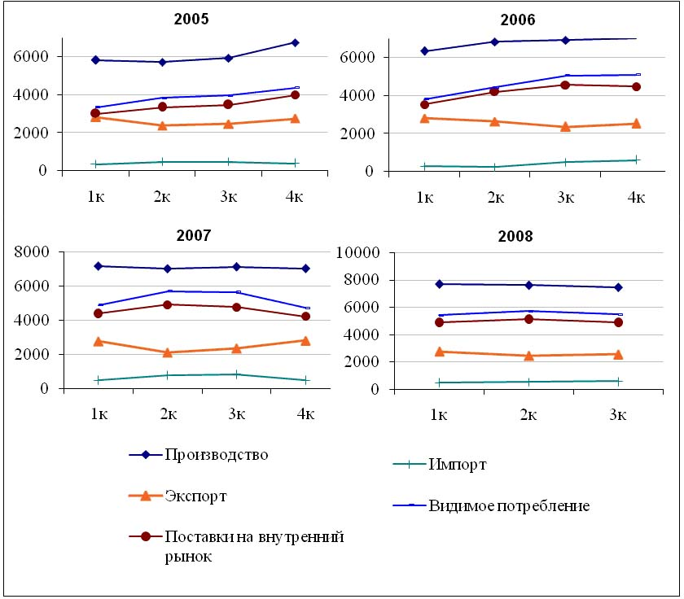
Рис. 5. Динамика показателей за рассматриваемый период, тыс. т

В ходе проведения исследования было создано приложение на базе MS Excel и MathCad, в котором, в соответствии с описанными выше правилами и ограничениями, был реализован алгоритм расчета прогноза. В качестве исходного статистического массива данных бралась информация с сайта Федеральной службы государственной статистики [4] и журнала «Металл Эксперт» [5]. В качестве корректирующего управления использованы материалы СМИ, а также мнения экспертов. В качестве наблюдаемого управления – данные периодических изданий и ГКС за 4 квартал 2008 г. (прогноз с использованием предлагаемой модели был сформирован в середине ноября 2008 г.).
Функция, дающая прогноз на период, может быть представлена математически в виде:
$F_{t}=[k_{s}∗S_{t}+k_{r}∗R_{t}]+P_{t}$, где
t – порядковый номер периода разбиения (в случае с кварталами от 1 до 4).
S_{t} – значение, полученное после обработки выборки из набора статистических значений (например, для анализа значения по кварталу берутся только соответствующие по хронологии значения прошлых периодов).
R_{t} – доверительное значение показателя за настоящий период (или близкое по хронологии в прошлом).
P_{t} – прогнозируемое экспертное отклонение значения показателя в будущем.
Введенные ограничения:
  - k_{s}, k_{r} – весовые коэффициенты, принимающие значение от 0 до 1, сумма коэффициентов равна 1.
  - Сумма экспертных отклонений по всем прогнозируемым показателям в рамках периода должна равняться нулю.
Алгоритм расчета формировался таким образом, что первоначально строился тренд развития прогнозируемых показателей, проверялась их взаимокорректность, затем с помощью доверительных значений выбирались весовые коэффициенты и достраивались экспертные отклонения. В результате, были построены прогнозы развития пяти рассматриваемых выше компонент, описывающих рынок сортового проката в России на 2009 год (рис. 6).
Таким образом, описанная выше модель может учитывать тенденции предыдущих периодов, включающие в себя потребление в соответствии с утвержденными программами (например, в масштабе страны, реализации ФЦП, подготовки к олимпиаде в г. Сочи в 2014 г., саммиту АТЭС и т. д.). Помимо тенденций прошлого модель учитывает их изменение в настоящем и будущем.
Следует отметить, что целью данной работы не являлось построение математической модели, дающей прогноз высокой точности, а построение модели, способной усовершенствовать существующий инструментарий управления проектами на промышленном предприятии. В качестве проверки было произведено сравнение полученных в феврале 2009 г. данных с прогнозируемыми показателями, в результате чего подтверждена корректность прогноза (табл. 1).
Таблица 1

Соотнесение прогнозных и фактических значений, тыс. т

Показатель (4 квартал 2008 г.) | Прогнози-руемое значение | Фактическое значение (данные на 26.02.09 г., "Металл Эксперт", № 2, 2009 г.)
Объем производства сортового проката, Россия | 3762 | 3568
Внутреннее потребление сортового проката, Россия | 2509 | 2790

Рис. 6. Прогноз рынка сортового проката
черной металлургии России, тыс. т

Литература и источники:

- ГОСТ Р ИСО 9001-2001 «Системы менеджмента качества. Основные положения и словарь».
- Международный финансовый еженедельник «Финансовая газета». – М., 2008. – № 29.
- http://www.cfin.ru/software/project/pms-review.shtml.
- www.gks.ru – сайт Федеральной службы государственной статистики РФ.
- www.metalexpert.ru – сайт информационного агенства «Металл Эксперт».

